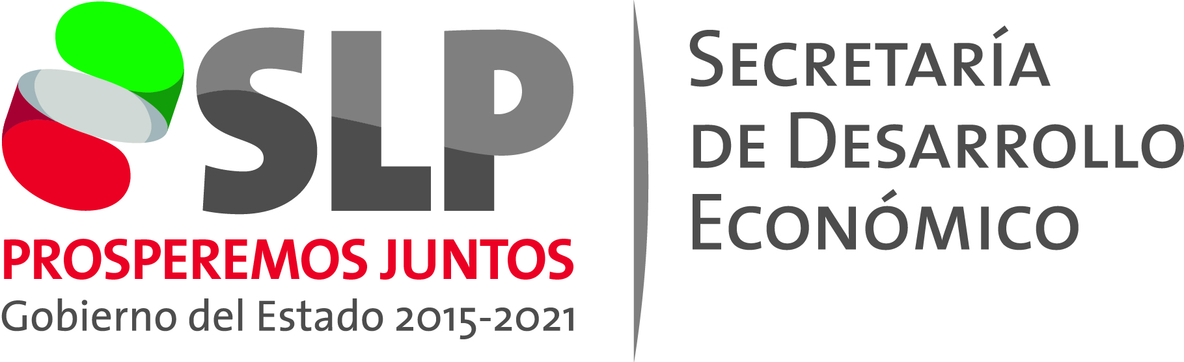 | GOBIERNO DEL ESTADO DE SAN LUIS POTOSÍ  Secretaría de Desarrollo Económico  Dirección General de Desarrollo y Promoción Minera
Solicitud de Servicio

Fecha: _________________________________________________________ N° _________________
Nombre del solicitante: _______________________________________________________________
Empresa: ___________________________________________________________________________
Domicilio: __________________________________________________________________________
Ciudad: ____________________________________________________________________________
Teléfono: ___________________________________________________________________________
Correo electrónico __________________________________________________________________
Asunto: ____________________________________________________________________________
___________________________________________________________________________________

Cuestionario para calificar el servicio proporcionado

¿Cómo califica el servicio que se le brindó? Deficiente ( ) Bueno ( ) Muy Bueno ( ) Excelente ( )

¿Desea comentar y/o sugerir qué puede hacer la SEDECO para mejorar sus servicios?

__________________________________________________________________________________

Firma del solicitante: _________________________________

REPORTE DE ASESORÍA

ASESORÍA: TÉCNICA ( ) LEGAL ( ) PROMOCIÓN ( ) CAMPO ( )

DESCRIBA EN FORMA CONCISA LOS TRABAJOS DESARROLLADOS

______________________________________________________________________________________________________________________________________________________________________________________________________________________________________________________

OBSERVACIONES: _________________________________________________________________

Nombre y Firma de Funcionario que atendió la solicitud: __________________________________

Los datos personales recabados por la Secretaría de Desarrollo Económico (SEDECO), en esta Solicitud de Servicio, son protegidos y no han sido o serán incorporados y tratados en ningún sistema de datos personales ajeno a esta Dependencia. La finalidad es contar con un registro de nuestros usuarios y evaluar el servicio que se les proporciona con el propósito de considerarlo para mejora continua. El responsable del sistema de datos personales de estos registros, es el Director General de Desarrollo y Promoción Minera, con quien el interesado podrá ejercer los derechos de Acceso, Rectificación, Cancelación, Oposición (ARCO) de datos personales, en las oficinas de SEDECO ubicadas en Torre Corporativa del Centro de Convenciones, Blvd. Antonio Rocha Cordero N° 125 Col. Desarrollo del Pedregal, San Luis Potosí, S.L.P., Tel. 444 8343626.

